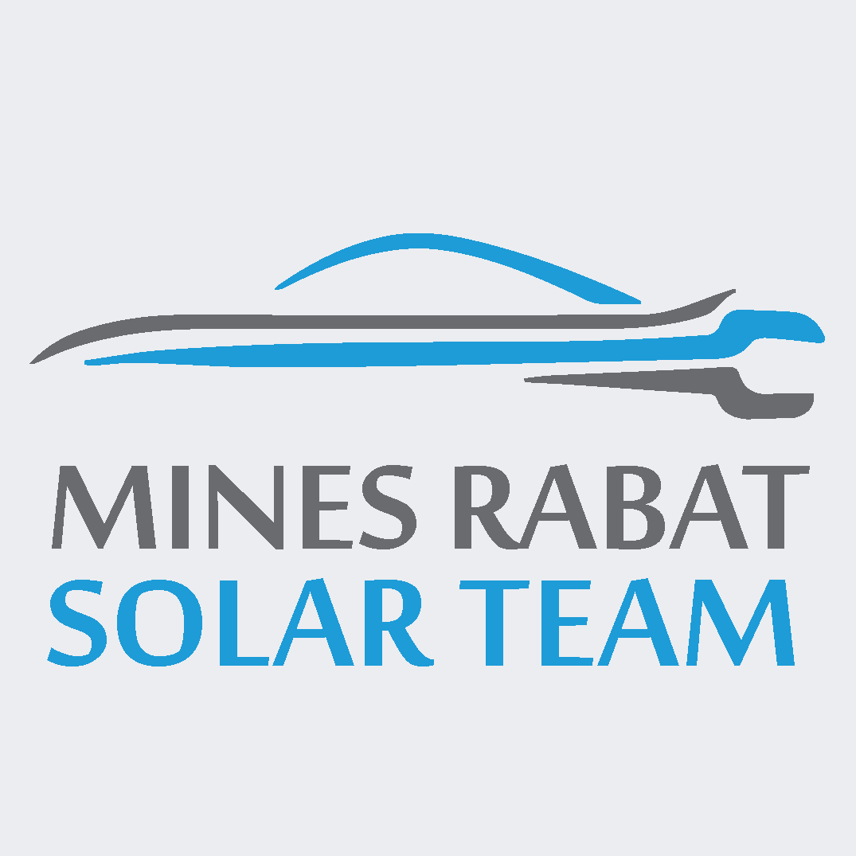
COMMUNIQUÉ DE PRESSE
Entre challenge et innovation, Eleadora2 voit le jour !
Après un travail acharné, la Mines Rabat Solar Team dévoile, enfin, sa 3ème voiture solaire, qui est d’ores et déjà la quintessence de ses pairs.
Concevoir, construire et concourir avec l’une des voitures solaires les plus performantes, tel était le pari lancé en 2014 par une équipe des étudiants ingénieurs, Mines Rabat Solar Team, à travers la réalisation des prototypes de voitures fonctionnant à l’énergie solaire. Forts du succès qu’ont connu les deux premiers prototypes Fennec et Eleadora1, grâce auxquelles, elle a été accueillie par des compétitions à l’échelle nationale et internationale, notamment, le Moroccan Solar Race Challenge ainsi que le Somabay Egyptian Solar Challenge en 2017,
l’équipe a lancé le défi de la mise en œuvre du 3ème prototype, Eleadora2, capable de représenter honorablement son pays aux différentes compétitions accueillant les engins solaires.
Répartis en groupes, il leur a fallu de l’endurance ainsi que la persévérance pour la mise en œuvre du nouvel archétype qu’ils appelleront le cadeau du soleil. Un vrai tremplin pour la participation aux compétitions des véhicules solaires, non moins qu’aux Agoras qui serviront de caisse de résonance pour tous les projets en herbe de l’équipe.
De plus, la Mines Rabat Solar Team se renforce grâce aux partenaires supportant sa cause. Des partenaires tels que, la BMCE Bank Of Africa, Crouzet, ou Nareva Holding qui consolident ses projets, en croyant en l’ingéniosité, la détermination et la créativité de ses membres. Leur soutien est, ainsi, un moteur de la fertilisation des idées novatrices de ces jeunes étudiants. Le mois d’Octobre s’est, donc, marqué par l’achèvement de leur travail et a été révélateur d’un véhicule prometteur, alliant innovation et performances. Eleadora2 se veut être un exploit sans pareil et dépasser les grands enjeux qui attendent les voitures solaires d'aujourd'hui et de demain. Concurrentiel, ce véhicule permettra à l’équipe d’aller à la conquête du podium des compétitions les plus sélectives au monde.
Contact Equipe Mail : ensmr.solar.car@enim.ac.ma

